Более 20 тысяч школьников Москвы приняли участие в многопредметной олимпиаде
27.09.2016
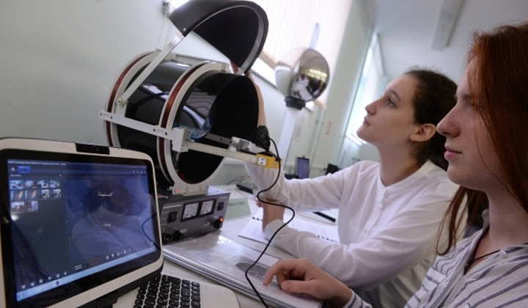
В Москве в минувшие выходные прошёл Турнир имени М.В. Ломоносова - это одна из старейших многопредметных олимпиад, проводимая с 1978 года. Как сообщает Информационный Центр Правительства Москвы, в интеллектуальном соревновании приняли участие более 20 тысяч столичных школьников.

Проводить ежегодное многопредметное соревнование для учащихся 6-11 классов впервые предложил известный математик Николай Константинов. С 1978 года в нём участвуют ученики столичных школ. Интеллектуальное соревнование проводится по естественно-математическим (физика, биология, математика, химия и др.) и гуманитарным предметам (литература, лингвистика, история). Организатором мероприятия выступает Департамент образования столицы и ведущие вузы города. Координирует проведение Турнира им. М.В.Ломоносова Центр педагогического мастерства.

Принять участие в Турнире в текущем году могли не только столичные школьники, но и учащиеся из других стран и городов. Турнир проходил в 90 точках проведения. Организаторы сообщают, что для выпускников запланирован ещё один этап турнира - весенний. По его итогам они могут получить преференции при поступлении в вузы.

Адрес страницы: http://golyanovo.mos.ru/presscenter/news/detail/3835256.html
Управа района Гольяново города Москвы

